《移动应用程序设计》实验考核
“知识点”实验项目完成汇报表
第 3 章 Activity 与页面跳转
学号 | ____133624120520  ____________ | 姓名 | __于越 ______________ | 专业班级 | _________计算机科学与技术_______
Android Studio 项目名 |  | ch03ActivityNotebook |  | AS 版本 | Android Studio Narwhal 3
覆盖知识点 | Activity 生命周期；显式/隐式 Intent；Activity 间数据传递；Toast；返回栈。
实验  汇报 | 本实验设计一个两页面便签应用，用于验证 Activity 的创建、切换和返回过程。首页输入便签标题或内容，通过显式 Intent 跳转到详情页并携带数据；同时观察 onCreate、onStart、onResume、onPause、onStop 等生命周期日志，并用 Toast 提示关键操作。异常情况下对空内容或缺失参数进行校验，避免详情页显示异常。完成后截图应能够体现页面跳转与数据传递结果。
运行  截图 | 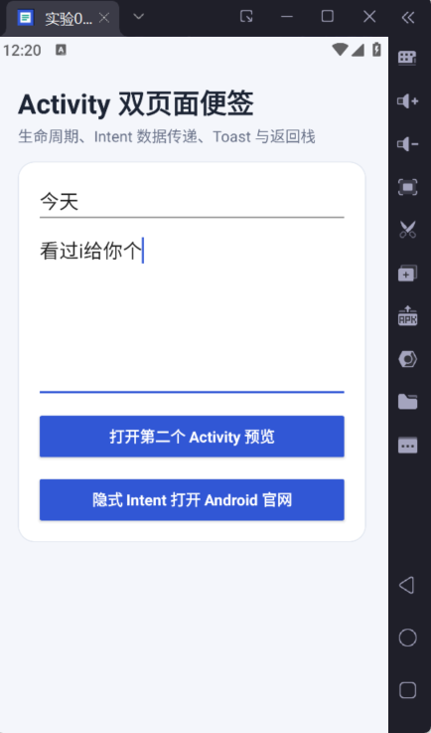
资料  文件 | 汇报表 DOCX |  | 03-ch03-activity-notebook.docx
资料  文件 | APK 文件 |  | 03-ch03-activity-notebook.apk
资料  文件 | 项目代码 ZIP |  | 03-ch03-activity-notebook.zip
签名：___________于越 _____________ |  |  | 时间：______2026__年__09__月__11__日

